应急管理大学
结课报告书

专 业 资源与环境
学 院 计算机与信息安全学院
报告题目 避开危险路段的救援路径规划
姓 名 王焜龙 学 号 25661623
年 级 2025级 指导教师 袁静

2026年6月26日
目录
1 摘要 1
1.1 成员分工说明 1
2 概述 2
2.1 研究背景 2
2.2 整体研究目标 2
2.3 核心重难点 2
2.4 建设原则 3
3 需求分析 3
3.1 任务分工与落地实现 3
3.2 任务边界说明 3
4 总体技术路线 4
4.1 整体流程逻辑 4
4.2 分步流程描述 4
5 道路数据、灾害映射与场景构建 5
5.1 数据来源与样本规模 5
5.2 三类灾害场景配置 6
5.3 风险路段映射规范 6
5.4 数据目录结构 6
6 Dijkstra 路径规划算法实现 7
6.1 图模型与边权设计 7
6.2 普通最短路径计算 7
6.3 安全路径计算 7
6.4 路径结果输出 8
6.5 Dijkstra 模块应用价值 8
7 全国灾害响应平台与可视化实现 8
7.1 平台页面架构 8
7.2 三栏布局与交互 9
7.3 快速演示与真实运行 9
7.4 图例和路线图表达 10
7.5 平台应用价值 10
8 普通路径与安全路径结果对比 10
8.1 四川汶川地震救援场景 11
8.2 北京暴雨洪涝救援场景 12
8.3 上海胶州路火灾救援场景 13
9 成果迭代与展示优化 14
10 全套交付成果清单 15
11 实验总结与收获 16
11.1 整体工作总结 16
11.2 本人负责模块收获 16
11.3 现存不足与后续改进方向 16
12 附录 17
附录 A 核心目录与文件说明 17
附录 B 后端接口说明 17
附录 C 运行命令与复现流程 17
附录 D 路线图与流水线效果图 18
附录 E 答辩说明口径 18
附录 F 三类场景流水线阶段图补充 19
附录 G 三类场景路线图原图补充 21
附录 H path_comparison.csv 输出结果摘要 24
附录 I 核心算法伪代码说明 25
附录 J 演示讲解脚本 25
附录 K 提交前检查清单 26

1 摘要
本项目由两名成员协作完成“避开危险路段的救援路径规划”课程任务。李浩主要完成道路网络数据整理、灾害影响区映射、图结构构建、边权重设计与 Dijkstra 路径计算；本人主要完成全国灾害响应可视化平台、三类场景切换、路线图展示、快速演示与真实运行接口、成果材料整理和最终报告集成。项目以四川汶川地震、北京暴雨洪涝、上海胶州路火灾三类典型灾害为案例，构建道路节点、道路边、灾害影响区、危险路段和交通拥堵映射数据，并分别计算普通最短路径与安全救援路径。
本人负责的核心工作是把后端生成的数据结果转化为可展示、可解释、适合课堂汇报的系统成果。具体包括梳理压缩包目录与关键文件，读取 outputs/osm_* 中的 path_comparison.csv、path_results.json、route_map_abstract.png 以及 pipeline_step_1.png 至 pipeline_step_7.png，设计网页平台的三栏式展示结构，配置快速演示与真实运行两种模式，并围绕图例、指标和日志窗口形成完整展示逻辑。通过该部分工作，项目从单纯算法脚本扩展为可以完整展示“数据获取—灾害叠加—路径计算—可视化输出”的原型系统。
实验结果表明，安全路径并不是简单追求距离最短，而是在综合考虑灾害风险与交通状态后降低危险边暴露。四川地震场景中，安全路径距离由普通路径的 156.684 km 增加到 209.050 km，但危险边由 825 条降为 0 条；北京洪涝场景中，安全路径由 19.905 km 增加到 22.764 km，危险边由 86 条降为 1 条；上海火灾场景中，安全路径由 2.001 km 增加到 3.725 km，危险边由 14 条降为 7 条。全套交付成果包括数据包、源码、网页平台、输出图像、路径结果表、技术报告、PPT 与演示说明，可支撑课程答辩和项目验收。

1.1 成员分工说明
小组成员：李浩、王焜龙。根据课程项目要求，两名成员分工完成“算法实现”和“平台展示”两条链路，最终合并形成可运行、可展示、可复查的完整成果包。
成员 | 负责模块 | 核心工作内容
李浩 | 数据、图模型与 Dijkstra 算法模块 | 负责道路数据整理、灾害影响区映射、图结构构建、边权重设计、普通最短路径与安全路径计算、路径结果表输出和算法章节整理。
王焜龙 | 可视化平台、流水线演示与成果集成模块 | 负责全国灾害响应平台页面、场景切换、路线图与流水线图展示、快速演示、真实运行接口说明、图例解释、汇报材料整理和最终结课报告生成。

2 概述

2.1 研究背景
在地震、暴雨、火灾等突发灾害发生后，应急救援车辆需要在复杂道路环境中快速到达受灾点。传统最短路径方法只考虑道路长度，容易把车辆引导到塌方、积水、拥堵或火场周边的高风险路段。对于真实救援任务而言，路线规划不能只追求距离短，还应综合考虑道路安全性、通行可靠性和风险暴露程度。
灾害信息处理技术强调把多源数据转化为辅助决策结果。本项目将真实道路网络、历史灾害事件和交通状态进行融合，把道路抽象为节点和边，并把灾害影响区与道路空间叠加，从而得到危险边。之后利用 Dijkstra 算法分别计算普通最短路径与安全路径，再通过网页平台把结果进行可视化展示。
如果项目仅停留在 CSV 表格和 Python 脚本层面，虽然能够证明算法已经运行，但课堂展示时不够直观。老师很难快速理解起点终点在哪里、哪些道路存在风险、普通路径和安全路径为什么不同。因此，成员二模块的重点是把抽象数据和算法过程转化为图像、指标、界面和演示流程。

2.2 整体研究目标
项目总体目标是构建一个避开危险路段的救援路径规划系统原型。系统能够读取道路网络数据，设置救援出发点与受灾点，叠加地震、洪涝、火灾等灾害风险，利用 Dijkstra 算法计算普通最短路径和安全路径，并通过可视化平台直观展示路径差异。
本人负责模块的目标可以概括为三个方面：第一，把压缩包中的数据、源码、结果图和文档材料梳理清楚，形成可交付成果清单；第二，设计可视化平台页面，使三类灾害场景可以在同一界面中切换展示；第三，补充路线图、流水线图、指标对比图和答辩口径，使最终成果更适合课堂汇报。

2.3 核心重难点
本项目的难点并不只在于运行 Dijkstra 算法。道路网络规模较大，不同灾害类型的风险表达方式不同，灾害数据与道路数据的空间形式也不一致。算法输出的路径结果还需要转换为老师能够看懂的地图、图例和指标说明。
本人负责的难点主要包括：三类场景数据结构不同但要在同一平台中统一展示；快速演示需要流畅播放，但真实运行又要能调用后端脚本；路线图需要同时表达背景道路、参与规划道路、普通路径、安全路径和危险区域；最终报告需要把压缩包中的代码、数据、图像、接口和成果材料全部补充完整。

2.4 建设原则
项目建设遵循以下原则：一是数据真实原则，优先使用真实区域道路网络和历史灾害事件；二是算法明确原则，路径搜索严格围绕 Dijkstra 算法展开；三是风险可解释原则，危险路段来自灾害影响区与道路空间叠加，而不是人为随意指定；四是成果可复现原则，网页平台提供真实运行接口，能够重新调用本地脚本生成路径结果；五是展示清晰原则，通过三栏页面、七步流水线和图例说明降低理解难度。

3 需求分析

3.1 任务分工与落地实现
围绕课程要求，系统需要完成道路网络构建、起终点设置、危险路段设置、Dijkstra 最优路径计算、普通路径与安全路径对比以及路径规划效果图绘制。根据实际分工，李浩聚焦数据和算法，王焜龙聚焦可视化平台和成果集成。
任务模块 | 负责人 | 落地实现内容
道路数据整理 | 李浩 | 整理 OSM/高德道路节点与道路边，统一字段结构，形成 nodes.csv、edges.csv 等基础路网文件。
灾害风险映射 | 李浩 | 根据地震、洪涝、火灾影响范围将道路边标记为 collapse、flood、fire、congestion 等风险类型。
Dijkstra 路径规划 | 李浩 | 基于距离权重计算普通最短路径，基于安全综合权重计算安全救援路径，输出 path_comparison.csv 与 path_results.json。
可视化平台搭建 | 王焜龙 | 整理 national_disaster_platform 页面结构，实现三类场景切换、路线图展示、指标读取、日志窗口和真实运行入口。
流水线演示与图像整理 | 王焜龙 | 接入 route_map_abstract.png 与 pipeline_step_1.png 至 pipeline_step_7.png，形成快速演示流程和课堂汇报图像。
成果集成与报告生成 | 王焜龙 | 梳理数据包、源码、输出图、接口、PPT、报告和演示说明，按模板补充结课报告。

3.2 任务边界说明
李浩完成的算法结果是可视化平台的数据基础；本人完成的可视化与成果集成是最终课堂展示的表达基础。报告中涉及的路径规划数值来自压缩包中的真实输出结果，本人不改变 Dijkstra 算法本身，而是围绕平台展示、图像解释、接口整理和交付材料进行补充完善。
本项目重点完整落地“道路数据—灾害映射—Dijkstra 计算—结果可视化—成果交付”的流程。普通最短路径用于对照，安全路径用于体现避险逻辑。可视化平台不是替代算法，而是把算法的输入、过程和输出组织成更容易理解的系统原型。

4 总体技术路线

4.1 整体流程逻辑
整套系统流程分为数据构建前置链路、Dijkstra 路径规划链路、可视化平台展示链路和成果交付链路四个部分。数据构建链路负责道路网络、灾害事件和交通状态；路径规划链路负责图结构构建和双权重路径计算；可视化展示链路负责把路线图、流水线图和指标接入网页；成果交付链路负责整理源码、数据、输出图、报告和 PPT。
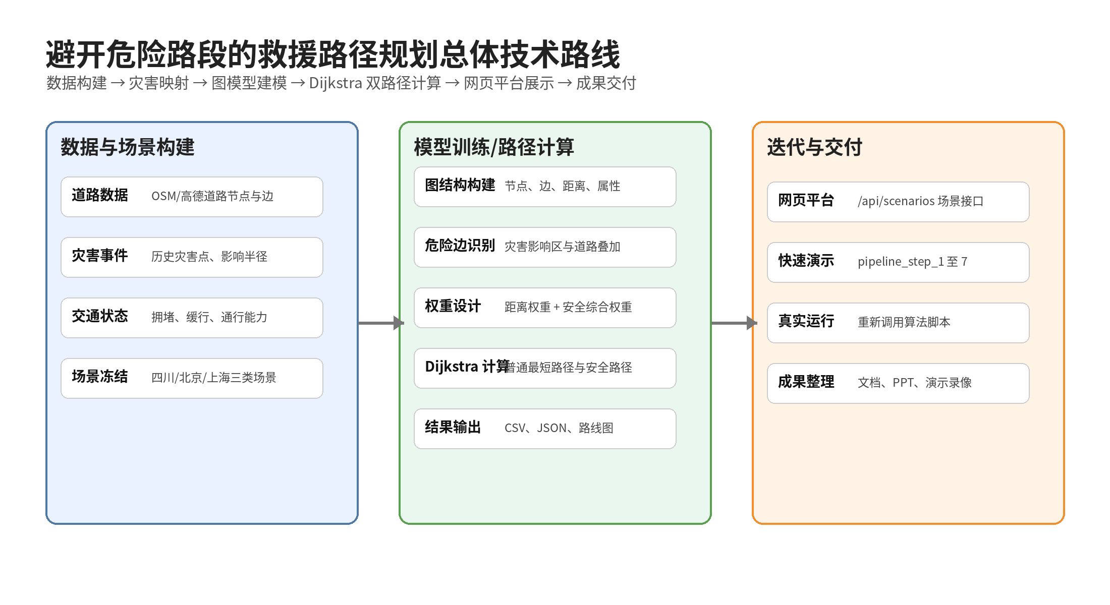
图 4-1 技术流程图
从逻辑上看，系统先完成数据准备，再完成路径搜索，最后完成平台展示。普通最短路径和安全路径均采用 Dijkstra 算法，区别只在于边权重不同。普通路径以距离为主，安全路径在距离基础上叠加风险系数和拥堵影响，从而让算法自动倾向于避开高风险道路。

4.2 分步流程描述
（1）数据集构建前置：收集或生成三类灾害场景的道路数据、起终点、灾害事件和交通状态文件，形成标准目录 data/osm_sichuan_earthquake、data/osm_beijing_flood、data/osm_shanghai_fire。
（2）风险路段映射：读取灾害事件点、影响半径和道路边几何信息，将灾害影响区与道路边进行空间叠加，生成 road_disaster_mapping.csv；同时根据交通状态生成 road_traffic_mapping.csv。
（3）Dijkstra 路径计算：读取节点和边，构建图结构。第一次以道路距离为权重计算普通最短路径；第二次以安全综合权重计算安全路径。两次结果统一写入 path_comparison.csv 和 path_results.json。
（4）可视化渲染：利用 create_abstract_route_maps.py 读取路径结果和道路背景，生成 route_map_abstract.png，并按七个阶段生成 pipeline_step_1.png 至 pipeline_step_7.png。
（5）平台演示与成果交付：server.py 提供 /api/scenarios、/api/run-pipeline/{sid}、/artifact 等接口；前端页面根据用户选择切换场景、图像和指标；最后整理代码、数据、图像、PPT 和报告，形成完整提交材料。

5 道路数据、灾害映射与场景构建

5.1 数据来源与样本规模
项目使用三类具有代表性的灾害场景：四川汶川地震、北京暴雨洪涝、上海胶州路火灾。道路数据主要来自 OpenStreetMap / Overpass API 区域道路抽取，部分场景结合高德交通态势结果进行拥堵映射。每个场景均包含起点、终点、灾害类型、风险系数、道路网络和路径输出结果。
场景 | 场景类型 | 起点-终点 | 节点数 | 道路边数 | 风险映射边 | 交通映射边
四川汶川地震 | 区域尺度地震救援 | 成都市区 → 汶川县城 | 568,070 | 596,062 | 25,741 | 638
北京暴雨洪涝 | 城市内涝跨区救援 | 清华大学 → 北京朝阳站 | 49,603 | 55,430 | 8,125 | 2,434
上海胶州路火灾 | 局部城区消防救援 | 武宁消防站 → 胶州路728号 | 17,644 | 19,502 | 301 | 6,272

从表中可以看出，四川地震场景道路规模最大，节点数超过 56 万、道路边超过 59 万；北京洪涝场景用于城市跨区路径规划，节点数约 4.96 万；上海火灾场景范围较小，但叠加了较多交通拥堵映射，适合说明消防救援到达火点附近时仍需控制风险暴露。

5.2 三类灾害场景配置
三类场景在灾害类型和避险逻辑上存在明显差异。地震场景重点关注 collapse 风险，洪涝场景重点关注 flood 与 congestion 风险，火灾场景重点关注 fire 与 congestion 风险。
场景 | 历史事件日期 | 灾害类型 | 风险系数 | 拥堵权重 | 道路数据源
四川汶川地震 | 2008-05-12 | earthquake | {'normal': 1.0, 'congestion': 1.4, 'flood': 2.2, 'collapse': 8.0} | 0.6 | OSM/Overpass API
北京暴雨洪涝 | 2012-07-21 | flood | {'normal': 1.0, 'congestion': 1.4, 'flood': 2.2, 'collapse': 4.0} | 0.6 | OSM/Overpass API
上海胶州路火灾 | 2010-11-15 | fire | {'normal': 1.0, 'congestion': 2.0, 'fire': 9.0, 'flood': 2.2, 'collapse': 4.0} | 1.25 | OSM/Overpass API

风险系数的作用是把不同灾害类型转化为道路通行代价。正常道路的风险系数通常为 1，洪水、塌方、火灾和拥堵道路的风险系数大于 1。当安全路径计算时，Dijkstra 会自动规避综合代价较高的道路边。

5.3 风险路段映射规范
风险路段不是随意设置，而是由灾害影响区与道路空间叠加得到。以地震场景为例，靠近震中或山体塌方风险区的道路边被标记为 collapse；以洪涝场景为例，位于积水影响区或低洼区域的道路边被标记为 flood；以火灾场景为例，靠近火点和火场封控区域的道路边被标记为 fire。
交通映射主要用于表达现实通行状态。若道路处于拥堵、缓行或事故影响状态，安全路径会提高对应道路边的综合代价。这样既保留道路网络原有连通性，又能在路线选择时体现风险规避。

5.4 数据目录结构
压缩包中的数据目录按照场景组织，既便于算法调用，也便于可视化平台读取。本人在报告补充时重点梳理了 data、outputs、src、tools、national_disaster_platform 与 docs 等目录的关系。
目录/文件 | 主要内容 | 在本人模块中的作用
data/osm_* | 节点、边、灾害事件、风险映射、交通映射、scenario.json。 | 为场景卡片、右侧指标和结果说明提供数据来源。
outputs/osm_* | 路径对比表、路径结果 JSON、路线图和七步流水线图。 | 作为网页中间展示区和报告插图的核心材料。
src/rescue_planner.py | 读取数据、构建图、计算权重、运行 Dijkstra、输出结果。 | 真实运行模式调用的核心脚本。
tools/create_abstract_route_maps.py | 根据结果生成路线图和流水线阶段图。 | 快速演示图片和报告可视化图来源。
national_disaster_platform/ | 网页入口、后端服务、前端交互和样式文件。 | 形成可交互的全国灾害响应平台。

6 Dijkstra 路径规划算法实现

6.1 图模型与边权设计
道路网络被抽象为图 G=(V,E)，其中 V 表示道路节点，E 表示道路边。每条道路边包含长度、道路等级、风险类型、拥堵状态和综合代价等属性。Dijkstra 算法本身负责在图中寻找总代价最小的路径，关键在于如何设计边权。
普通最短路径的边权为道路距离，适合作为对照组；安全路径的边权在距离基础上叠加灾害风险和拥堵影响，适合作为救援推荐路径。安全权重的核心思想是：道路越危险、越拥堵，综合代价越高，算法越倾向绕行。
路径类型 | 边权设计 | 业务含义
普通最短路径 | distance_weight = distance | 只考虑距离，用于显示如果不考虑灾害风险会走哪条路。
安全救援路径 | safe_weight = distance × risk_factor × (1 + congestion_weight × congestion) | 综合考虑距离、灾害风险和拥堵状态，用于推荐更安全的救援路线。

6.2 普通最短路径计算
普通最短路径只关注距离。在该模式下，算法会优先选择路程最短的道路组合。它的优势是速度快、逻辑简单，缺点是在灾害场景中可能穿越高风险区域。因此它更适合作为对照路径，而不应直接作为救援首选路线。
在三类场景中，普通最短路径均表现出“距离较短但风险暴露较多”的特点。四川地震场景普通路径经过 825 条危险边，北京洪涝场景经过 86 条危险边，上海火灾场景经过 14 条危险边，这说明单纯追求距离最短并不适合灾害救援。

6.3 安全路径计算
安全路径使用综合权重进行 Dijkstra 搜索。系统会把 collapse、flood、fire、congestion 等风险类型映射为更高的道路代价，使算法在可能情况下绕开危险路段。安全路径不一定最短，但更符合救援车辆“安全优先”的原则。
需要注意的是，安全路径并不一定能完全避开所有风险。例如上海火灾场景的终点就在火场附近，救援车辆必须接近目标点，因此仍会存在部分 fire 风险。此时安全路径的意义是降低核心风险暴露，而不是完全消除风险。

6.4 路径结果输出
算法运行后输出 path_comparison.csv 与 path_results.json。其中 path_comparison.csv 用于记录普通路径和安全路径的距离、综合代价、危险边数量、风险类型和救援评价；path_results.json 用于保存节点序列、路线几何和可视化所需字段。可视化平台读取这些文件后自动更新页面指标。
场景 | 普通距离/km | 普通危险边 | 安全距离/km | 安全危险边 | 风险变化
四川汶川地震 | 156.684 | 825 | 209.050 | 0 | 减少 825 条
北京暴雨洪涝 | 19.905 | 86 | 22.764 | 1 | 减少 85 条
上海胶州路火灾 | 2.001 | 14 | 3.725 | 7 | 减少 7 条

6.5 Dijkstra 模块应用价值
Dijkstra 模块的价值在于为可视化平台提供可量化、可复查的计算依据。网页中的路线图、指标表和结果说明都不是手工编造，而是由算法输出文件驱动。这样既能满足课程中“使用 Dijkstra 或 A* 算法计算最优路径”的要求，也能保证答辩时可以解释每一条路径差异的来源。

7 全国灾害响应平台与可视化实现

7.1 平台页面架构
本人负责的平台展示部分采用“前端页面 + 本地后端服务 + 输出图片读取”的结构。前端 index.html 负责页面骨架，static/app.js 负责接口请求与交互逻辑，static/styles.css 负责页面样式，server.py 负责读取场景数据、触发真实运行和返回本地图片。
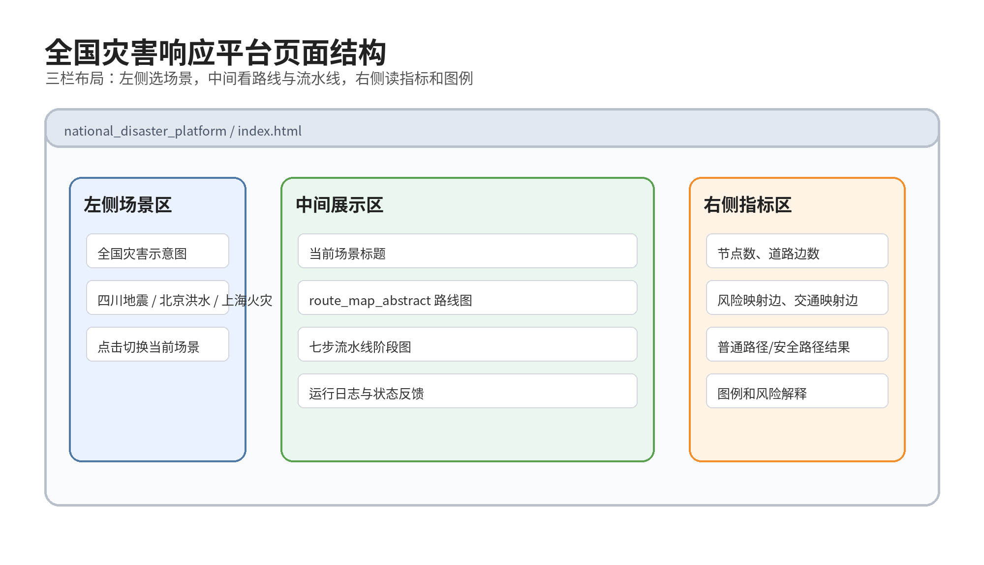
图 7-1 可视化页面三栏布局示意图

7.2 三栏布局与交互
页面左侧为场景选择区，包含全国示意地图和灾害场景列表；中间为主要展示区，包含场景标题、路线图、流水线步骤和日志窗口；右侧为指标说明区，展示节点数量、道路边数量、风险映射数量、交通映射数量、普通最短路径和安全路径结果。
这种结构的优点是信息层次清楚。观众先在左侧选择场景，再在中间看到路线图，最后在右侧读取数据和结果指标。页面不需要堆砌大量文字，主要依靠图像、指标、图例和步骤状态引导观看。

7.3 快速演示与真实运行
快速演示模式按照七个阶段播放：选择历史灾害事件和救援起终点、加载真实道路网络、叠加历史灾害影响区、标记危险和拥堵路段、运行 Dijkstra 得到普通最短路径、运行 Dijkstra 得到安全救援路径、输出路径对比表和可视化路线图。
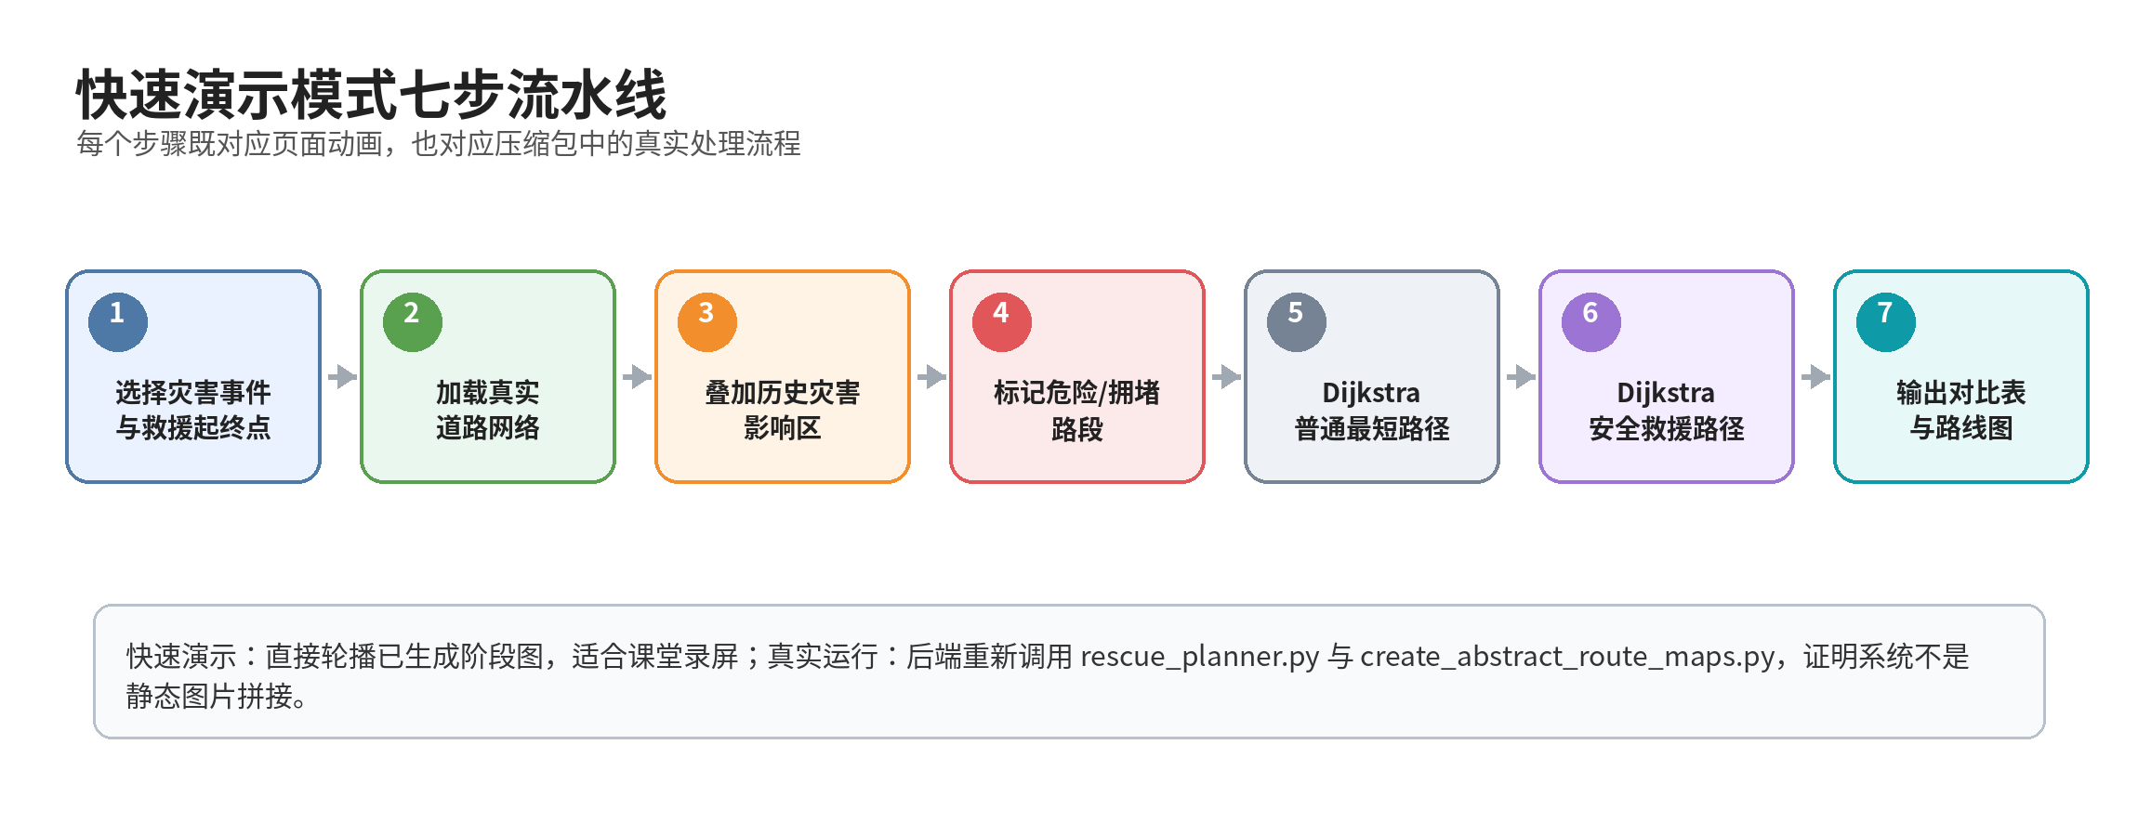
图 7-2 快速演示模式七步流水线
真实运行模式与快速演示不同。快速演示直接读取已生成的 pipeline_step_*.png，适合课堂播放；真实运行会调用 rescue_planner.py 和 create_abstract_route_maps.py 重新生成结果，用于证明系统不是静态图片拼接。
模式 | 适用场景 | 实现方式 | 优点
快速演示 | 课堂汇报、录屏、现场演示 | 直接播放已生成的路线图和七步阶段图 | 展示稳定、速度快、不会因现场环境影响演示。
真实运行 | 答辩追问、结果复现、功能验证 | 后端重新调用 Dijkstra 与可视化脚本 | 证明系统具备真实计算流程，不是单纯图片展示。

7.4 图例和路线图表达
路线图采用颜色分层表达信息。浅灰色道路表示周边真实道路背景，蓝色线表示普通最短路径，绿色线表示安全路径，红色或橙色线段表示灾害或拥堵风险路段，半透明影响区表示历史灾害影响范围。
在图例说明中，本人重点区分“背景道路”和“参与路径规划的道路”。部分道路只作为视觉背景，用于增强地图语境，并不直接参与 Dijkstra 搜索。这样可以避免为了画面丰富而破坏算法解释。

7.5 平台应用价值
可视化平台的价值在于连接算法实现和课堂汇报。通过平台，老师可以直接看到三类灾害场景、路径差异、危险边数量和计算过程。对学生而言，这也能训练把技术结果转化为可解释成果的能力。

8 普通路径与安全路径结果对比
普通路径和安全路径的差异是本项目最核心的展示点。普通路径说明“如果只按距离走，会经过哪些风险”；安全路径说明“如果加入风险权重，会如何绕行”。二者对比可以直观体现避开危险路段的必要性。
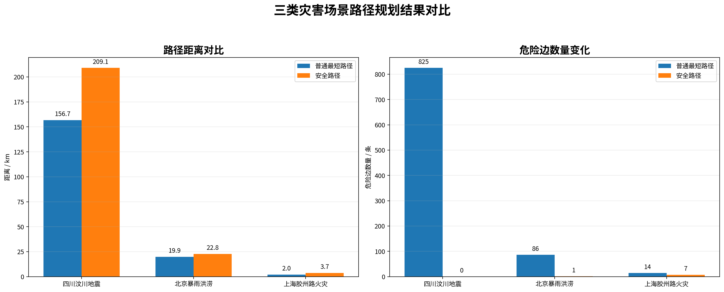
图 8-1 三类灾害场景路径规划结果对比
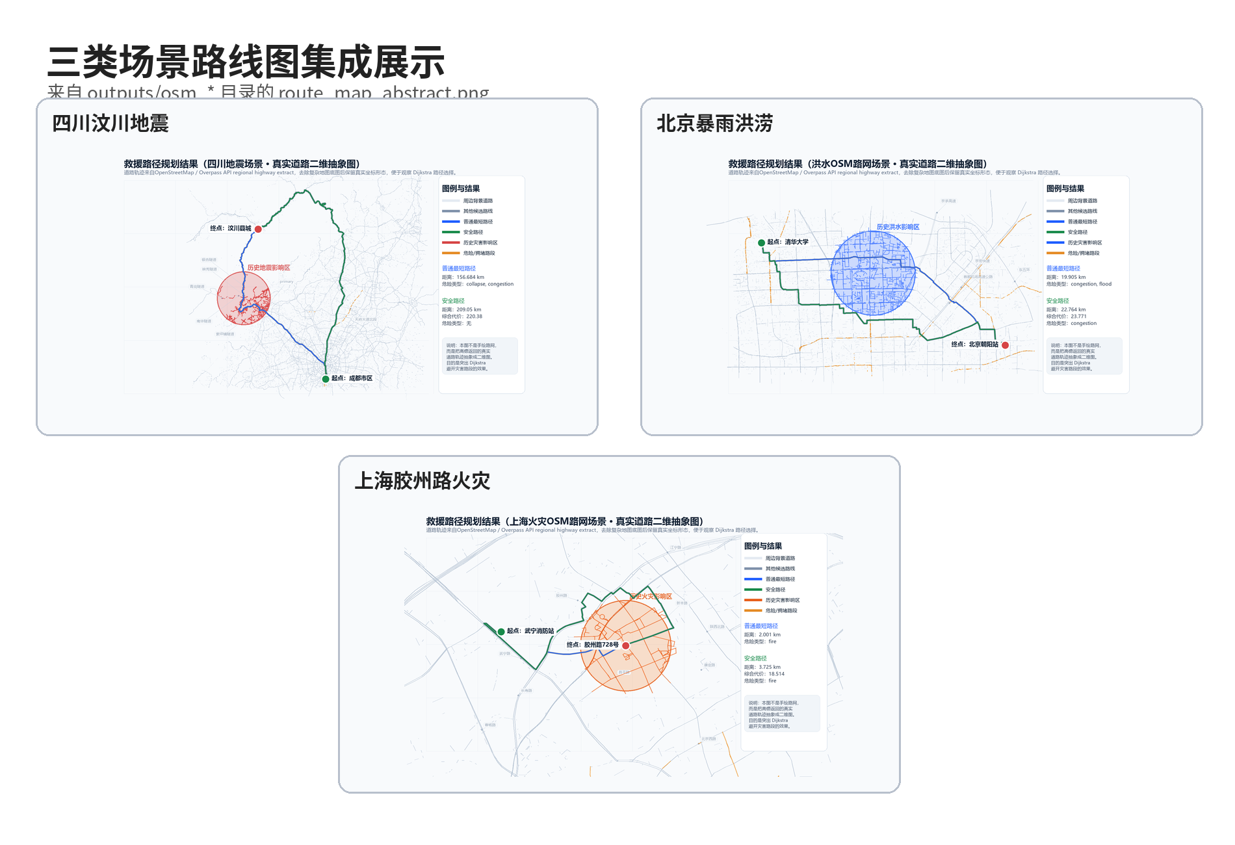
图 8-2 三类场景 route_map_abstract.png 集成展示

8.1 四川汶川地震救援场景
四川汶川地震场景属于区域尺度救援，起点为成都市区，终点为汶川县城。普通路径距离为 156.684 km，但经过 825 条 collapse 与 congestion 风险边；安全路径距离增加到 209.050 km，但危险边降为 0 条，说明在山区地震场景中，距离增加是为了换取更高的通行安全性。
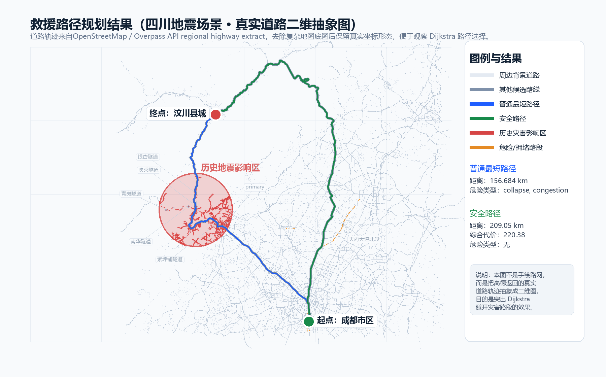
图 8-3 四川汶川地震路线对比图
指标 | 普通最短路径 | 安全救援路径
路线距离/km | 156.684 | 209.050
危险边数量 | 825 | 0
主要风险类型 | collapse, congestion | 无明显风险
救援评价 | 距离较短，但经过危险路段，不宜直接作为灾害救援首选路线。 | 绕开主要危险路段，安全性更高，适合作为救援推荐路线。

8.2 北京暴雨洪涝救援场景
北京暴雨洪涝场景属于城市跨区救援，起点为清华大学，终点为北京朝阳站。普通路径距离为 19.905 km，存在 flood 与 congestion 风险暴露；安全路径距离为 22.764 km，只小幅增加 2.859 km，但危险边由 86 条降为 1 条，说明城市内涝场景中小幅绕行就可能明显降低风险。
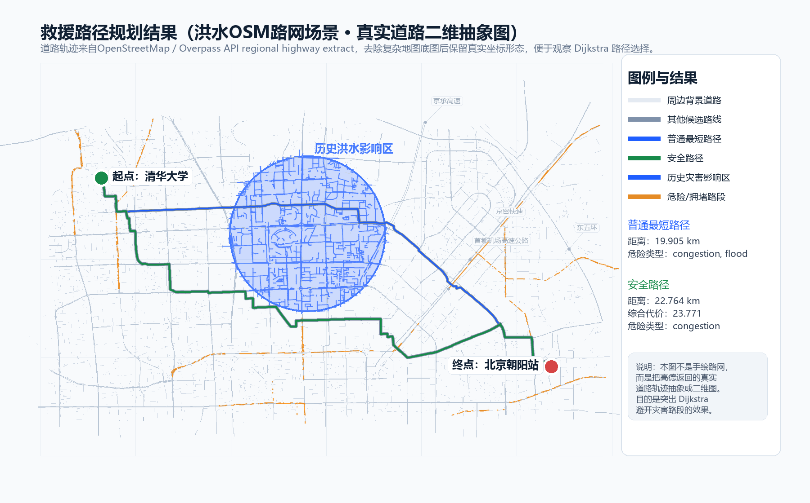
图 8-4 北京暴雨洪涝路线对比图
指标 | 普通最短路径 | 安全救援路径
路线距离/km | 19.905 | 22.764
危险边数量 | 86 | 1
主要风险类型 | congestion, flood | congestion
救援评价 | 距离较短，但经过危险路段，不宜直接作为灾害救援首选路线。 | 综合代价较低，但仍包含部分风险路段，需要现场确认后通行。

8.3 上海胶州路火灾救援场景
上海胶州路火灾场景属于局部城区消防救援，起点为武宁消防站，终点为胶州路 728 号。普通路径距离为 2.001 km，危险边 14 条；安全路径距离为 3.725 km，危险边降为 7 条。由于终点就在火场附近，安全路径无法完全避开 fire 风险，但可以减少穿越核心风险区的路段。
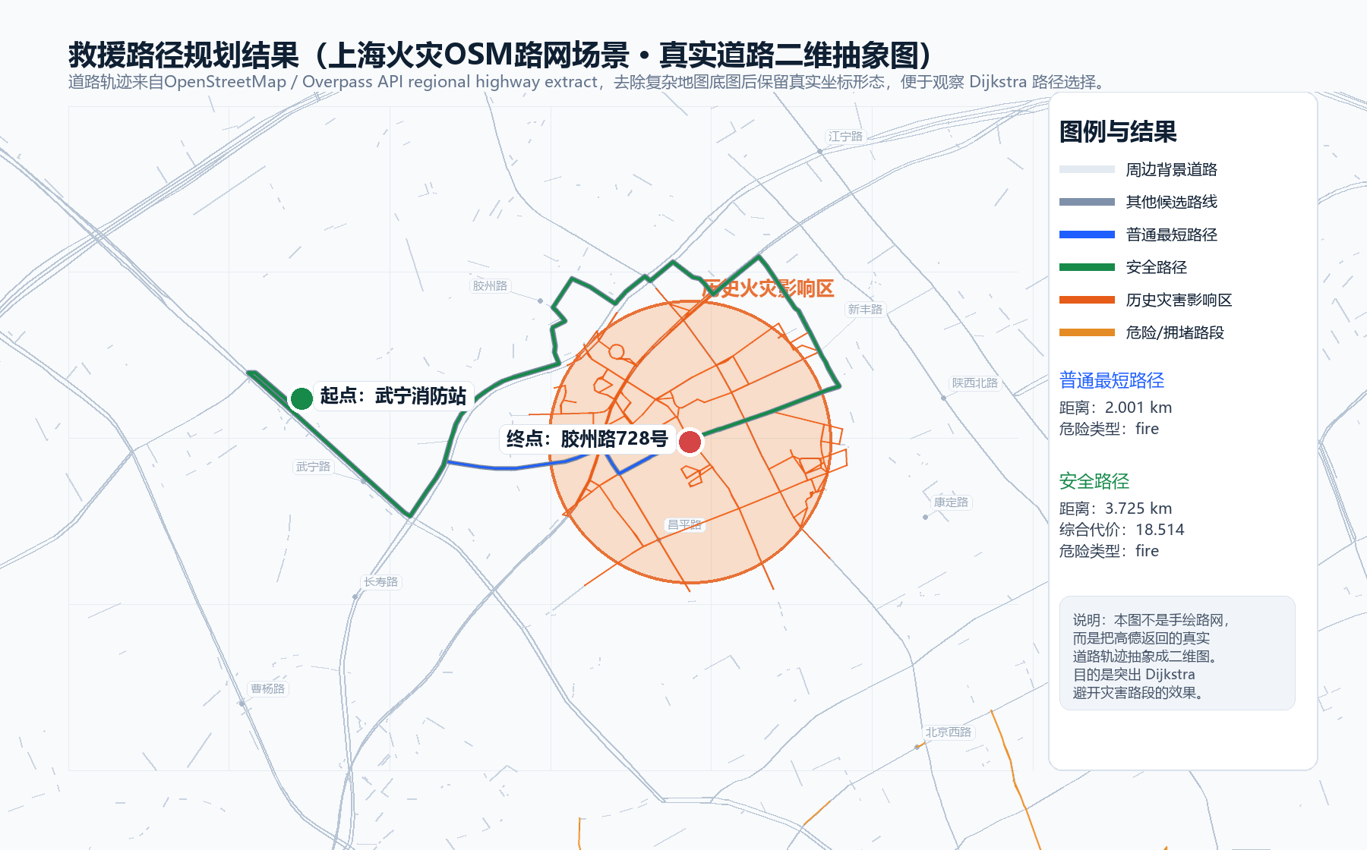
图 8-5 上海胶州路火灾路线对比图
指标 | 普通最短路径 | 安全救援路径
路线距离/km | 2.001 | 3.725
危险边数量 | 14 | 7
主要风险类型 | fire | fire
救援评价 | 距离较短，但经过危险路段，不宜直接作为灾害救援首选路线。 | 综合代价较低，但仍包含部分风险路段，需要现场确认后通行。

9 成果迭代与展示优化
在原始项目结果基础上，本人对报告和展示材料进行了进一步整理。首先补充压缩包目录说明，使老师能够快速知道每类文件的位置；其次补充三类场景的数据规模和路径结果，使报告从“只描述功能”变为“有数据、有对比、有解释”；再次重新绘制技术路线图、页面布局图、七步流水线图、结果对比图和成果结构图，使图像清晰度和表达逻辑更适合结课报告。
展示优化的原则是“少堆文字，多讲逻辑”。对于路线图，重点突出普通路径、安全路径、危险边和灾害影响区；对于流水线图，重点说明每一步对应的真实处理流程；对于结果表，重点对比距离增加与危险边减少之间的权衡。
优化对象 | 原有问题 | 补充优化内容
报告内容 | 原文偏短，压缩包数据、接口和结果解释不足。 | 补充项目目录、数据规模、场景配置、路径结果、接口说明和答辩口径。
技术路线图 | 图像分辨率和信息层次较弱。 | 重新绘制“数据构建—路径计算—平台展示—成果交付”流程图。
页面说明 | 三栏布局功能描述不够具体。 | 明确左侧场景区、中间展示区、右侧指标区和日志窗口作用。
结果分析 | 只说明安全路径更安全，缺少量化对比。 | 加入三类场景距离、危险边数量和风险减少的对比。

10 全套交付成果清单
本人负责整理和集成的成果包括 national_disaster_platform/index.html、static/app.js、static/styles.css、server.py、三类场景可视化输出、流水线阶段图、汇报文档和演示说明。通过这些内容，项目可以从命令行脚本运行扩展到网页交互展示。
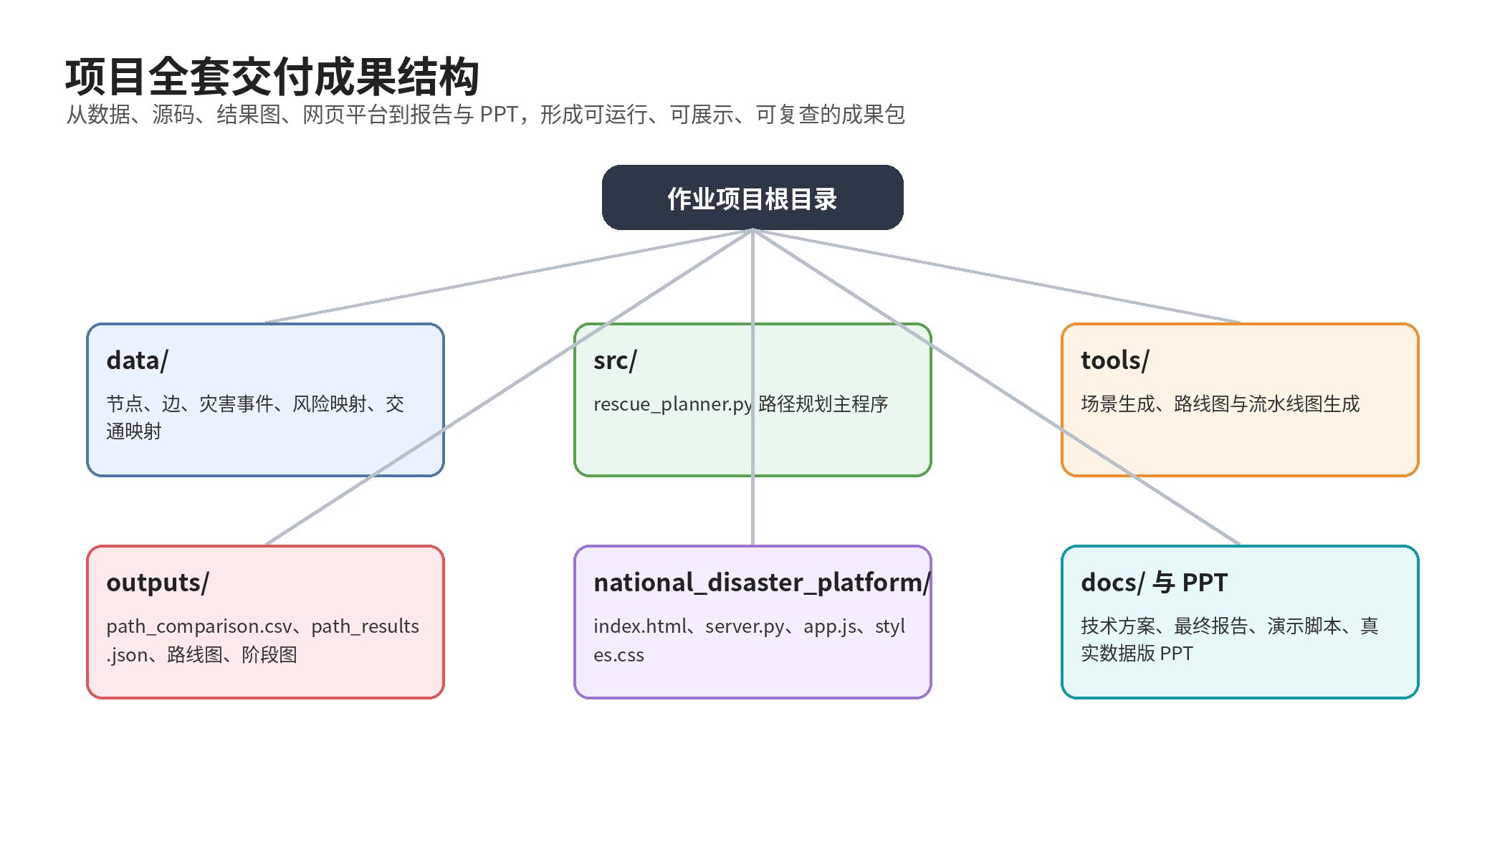
图 10-1 项目全套交付成果结构图
成果类型 | 产出内容 | 负责人员
数据包 | 道路节点、道路边、灾害事件、风险映射、交通映射、scenario.json。 | 李浩为主，王焜龙整理说明
路径规划源码 | rescue_planner.py、图结构构建、边权计算、Dijkstra 搜索、结果输出。 | 李浩
可视化生成脚本 | create_abstract_route_maps.py、路线图、流水线图、结果对比图。 | 王焜龙协助整理
网页平台 | index.html、server.py、app.js、styles.css、接口与页面交互。 | 王焜龙
实验演示素材 | 三类场景路线图、七步流水线图、演示脚本、答辩说明。 | 王焜龙
技术报告与 PPT | 结课报告、技术方案、真实数据版汇报 PPT。 | 两人协作，王焜龙负责可视化与成果集成章节

11 实验总结与收获

11.1 整体工作总结
本项目围绕避开危险路段的救援路径规划展开，完成了从道路数据构建、灾害风险映射、Dijkstra 路径计算到网页可视化展示的完整流程。李浩解决了道路网络建模和路径计算问题，本人解决了页面展示、流水线演示、图像解释和成果集成问题。最终系统能够展示四川地震、北京洪涝和上海火灾三类场景，并对比普通最短路径与安全路径的差异。
从结果看，安全路径通常会增加一定距离，但可以明显降低危险边数量。这说明在灾害应急场景中，路径规划不能只追求距离最短，而应综合考虑安全性和可通行性。通过可视化平台，普通路径和安全路径之间的权衡关系更加直观。

11.2 本人负责模块收获
通过本项目，本人认识到可视化并不是简单美化页面，而是要把算法过程讲清楚。路径规划中有很多抽象概念，例如边权重、危险映射、综合代价和 Dijkstra 搜索，如果没有合适的界面和图像，观众很难快速理解。
本人还掌握了成果集成的基本方法：首先梳理压缩包目录和关键文件，然后从输出结果中提取量化指标，再围绕展示逻辑重新绘制图像，最后按结课报告模板组织文字、表格、图像和附录。这个过程提升了本人把工程项目转化为汇报成果的能力。
- 能够解释普通最短路径与安全路径的区别，并说明危险边数量变化的意义。
- 能够梳理前端页面、后端接口、算法脚本和输出结果之间的关系。
- 能够把多个场景的路线图、流水线图和结果表组织成完整展示材料。
- 能够在答辩中说明系统的可复现性，而不是只展示静态图片。

11.3 现存不足与后续改进方向
当前系统仍存在一些不足。第一，灾害影响区主要由历史事件点和影响范围抽象得到，无法完全替代权威部门的逐路段封闭信息；第二，交通状态虽然接入了部分拥堵映射，但实时刷新和异常处理还不完善；第三，平台目前更偏向课程演示原型，尚未加入用户权限、任务管理和多救援车辆协同调度。
后续可从四个方向继续完善：一是接入实时交通事件和官方道路封闭数据；二是接入遥感洪水淹没范围、滑坡点和火场封控区等更细粒度灾害数据；三是增加风险系数可调功能，让用户观察不同权重下路径变化；四是扩展为多起点、多终点、多车辆的综合救援调度平台。

12 附录

附录 A 核心目录与文件说明
想查看的内容 | 文件位置
网页入口 | national_disaster_platform/index.html
后端接口 | national_disaster_platform/server.py
前端交互 | national_disaster_platform/static/app.js
页面样式 | national_disaster_platform/static/styles.css
路径规划算法 | src/rescue_planner.py
三类场景结果 | outputs/osm_sichuan_earthquake、outputs/osm_beijing_flood、outputs/osm_shanghai_fire

附录 B 后端接口说明
接口 | 作用 | 对应页面功能
/api/scenarios | 返回三类场景的基础信息、统计指标、路径结果和图片地址。 | 页面加载后渲染左侧场景列表和右侧指标。
/api/scenarios/{sid} | 返回单个场景的详细数据。 | 用户点击场景后更新路线图和指标。
/api/run-pipeline/{sid} | 触发真实运行模式，重新调用路径规划和图片生成脚本。 | 真实运行按钮和日志窗口。
/artifact?path=... | 读取本地可视化图片。 | 展示 route_map_abstract.png 与 pipeline_step_*.png。

附录 C 运行命令与复现流程
在压缩包根目录下，可以通过以下命令复现三类场景的路径规划结果，并启动网页平台。实际运行时需确保 Python 环境和 requirements.txt 中的依赖已经安装。
python src\rescue_planner.py --data-dir data\osm_sichuan_earthquake --output-dir outputs\osm_sichuan_earthquake
python src\rescue_planner.py --data-dir data\osm_beijing_flood --output-dir outputs\osm_beijing_flood
python src\rescue_planner.py --data-dir data\osm_shanghai_fire --output-dir outputs\osm_shanghai_fire
python national_disaster_platform\server.py

附录 D 路线图与流水线效果图
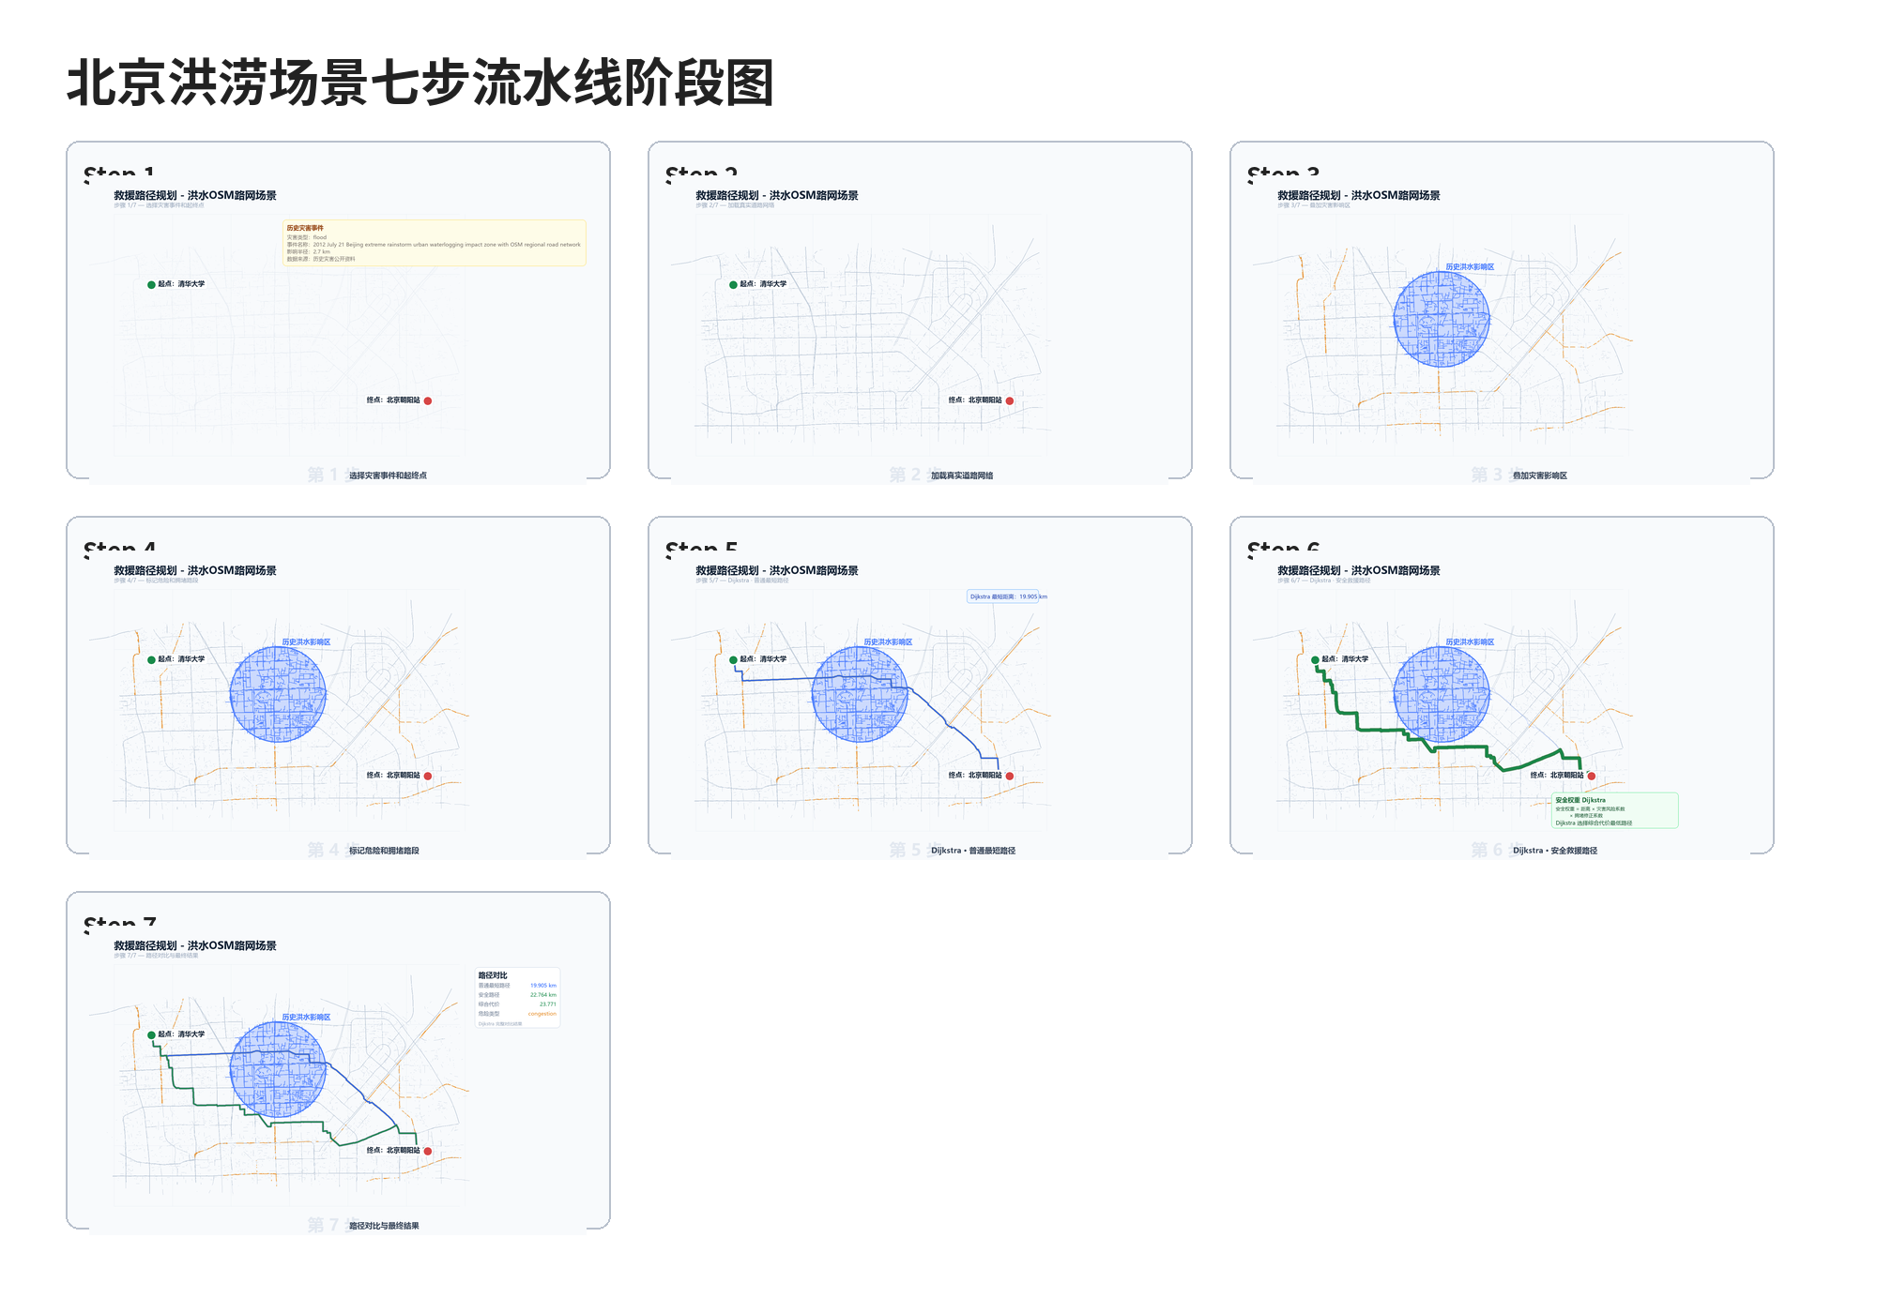
图 12-1 北京洪涝场景七步流水线阶段图
该图集中展示了快速演示模式的七个阶段。每一个阶段都与真实处理流程相对应，因此在答辩时可以按照“选场景—加载路网—叠加灾害—标记风险—普通路径—安全路径—输出结果”的顺序进行讲解。

附录 F 三类场景流水线阶段图补充附录 E 答辩说明口径
- 本系统不是只画路线图，而是从道路数据、灾害映射、边权设计、Dijkstra 计算到网页展示形成完整流程。
- 普通最短路径用于对照，安全路径通过综合风险权重主动避开危险边。
- 快速演示适合课堂展示，真实运行用于证明系统具备可复现的计算能力。
- 浅灰色道路是背景道路，不一定参与路径搜索；蓝色和绿色粗线才是普通路径与安全路径。
- 三类场景分别代表地震、洪涝、火灾三种不同应急逻辑，说明平台具有一定扩展性。

为便于答辩时展示不同场景下的处理过程，除北京洪涝场景外，补充四川地震和上海火灾两类场景的七步流水线阶段图。每组图均对应压缩包 outputs/osm_* 目录中的 pipeline_step_1.png 至 pipeline_step_7.png。
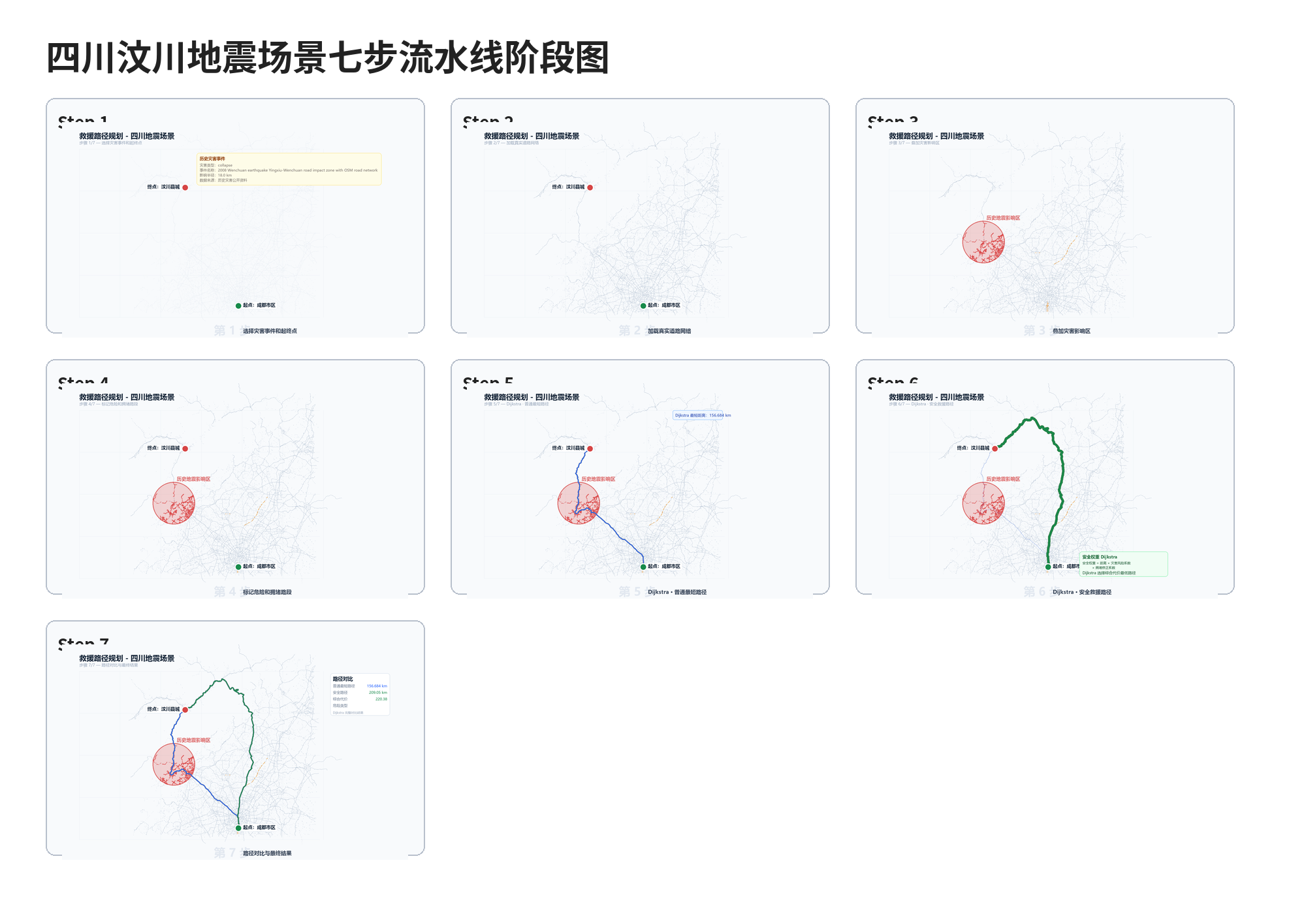
图 12-2 四川汶川地震场景七步流水线阶段图
四川地震场景的流水线重点展示区域尺度道路网络、地震影响区和 collapse 风险边。该场景中安全路径较普通路径明显绕行，主要原因是系统对塌方和拥堵风险设置了更高综合代价。

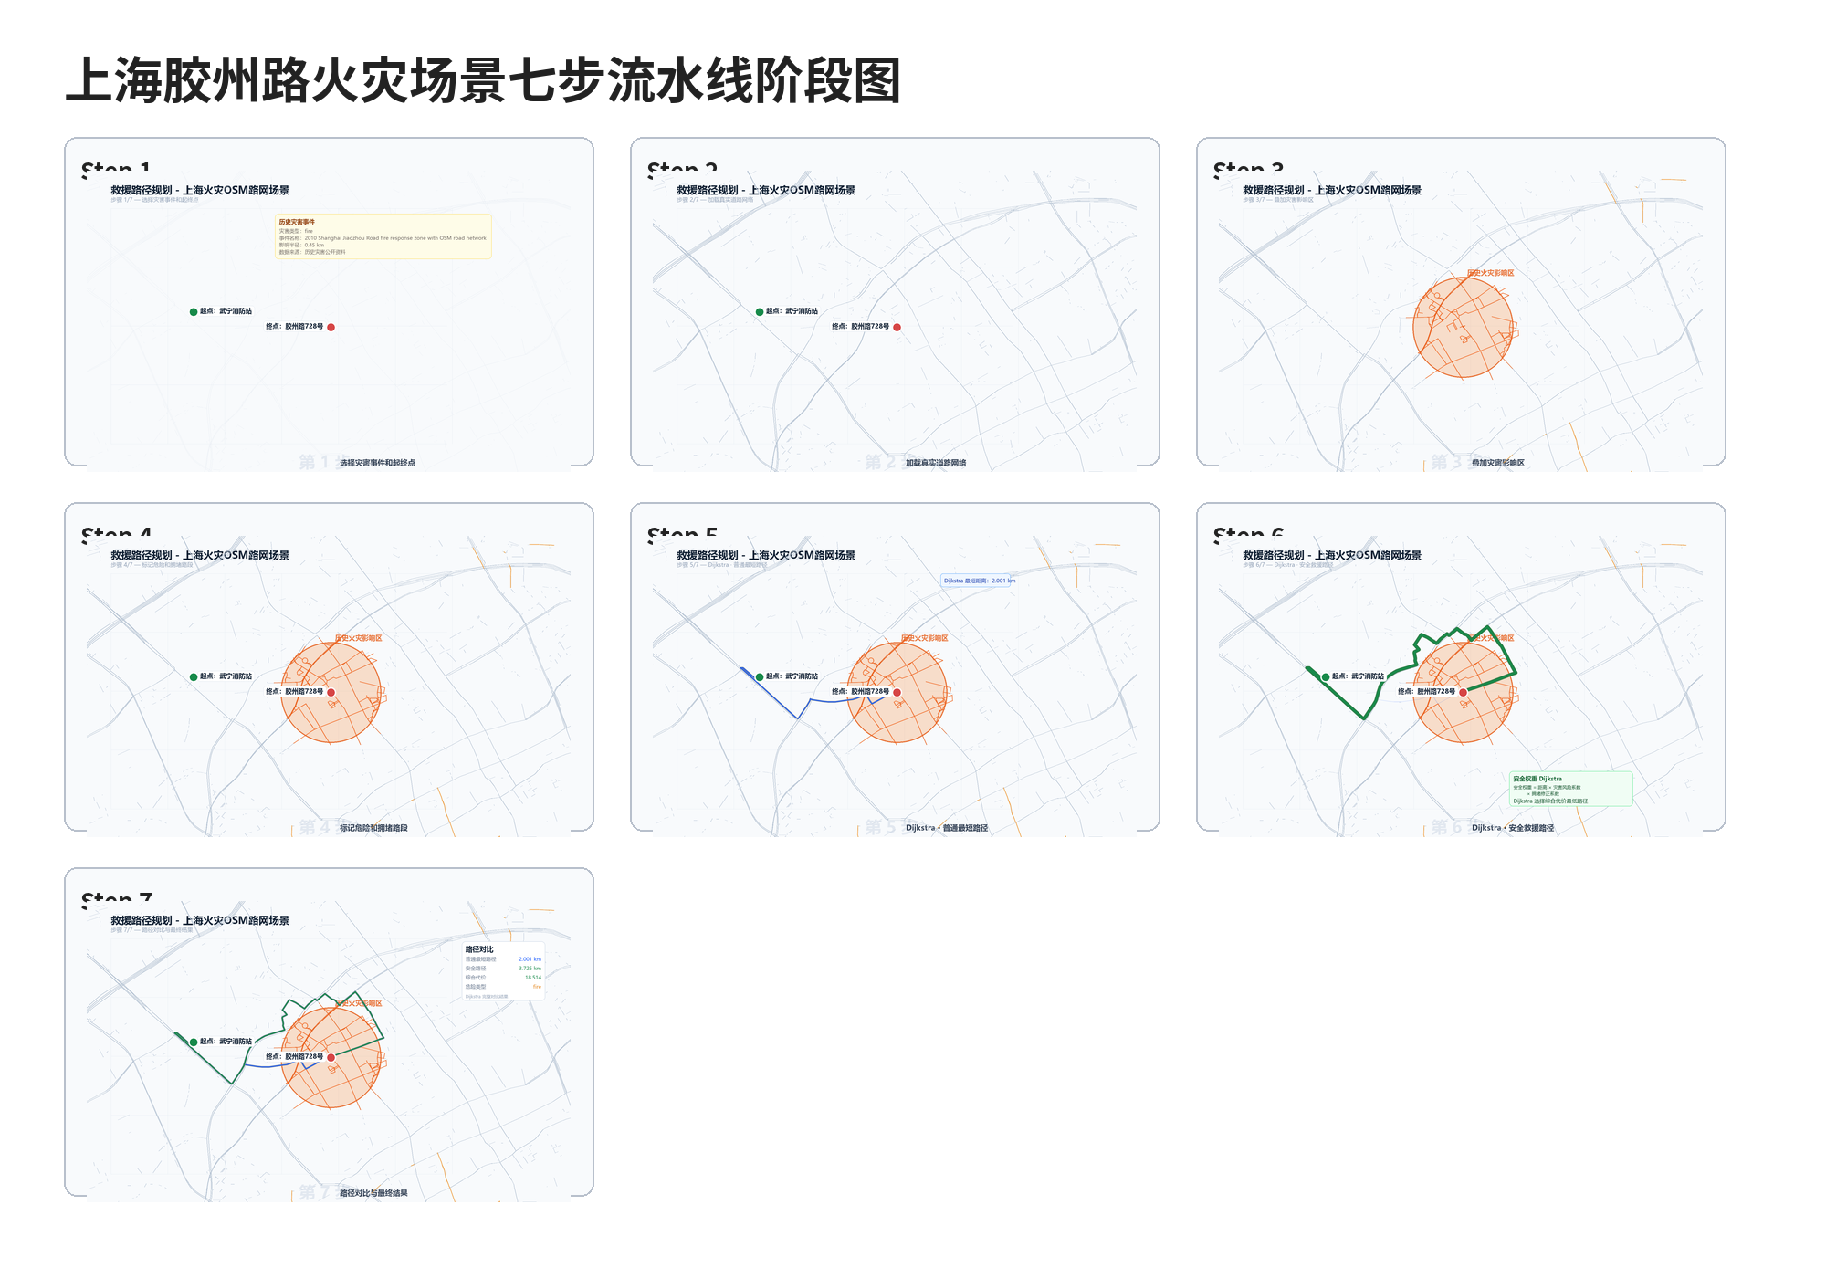
图 12-3 上海胶州路火灾场景七步流水线阶段图
上海火灾场景的流水线重点展示火点周边风险与拥堵状态。由于救援目标点位于火场附近，安全路径不能完全消除 fire 风险，但可以减少穿越核心火场区域的道路边。

附录 G 三类场景路线图原图补充
本附录补充三类场景的路线图原图，便于在 Word 报告之外快速核对图片来源。原图均来自 outputs/osm_* 目录，网页平台通过 /artifact 接口读取同一批图片。
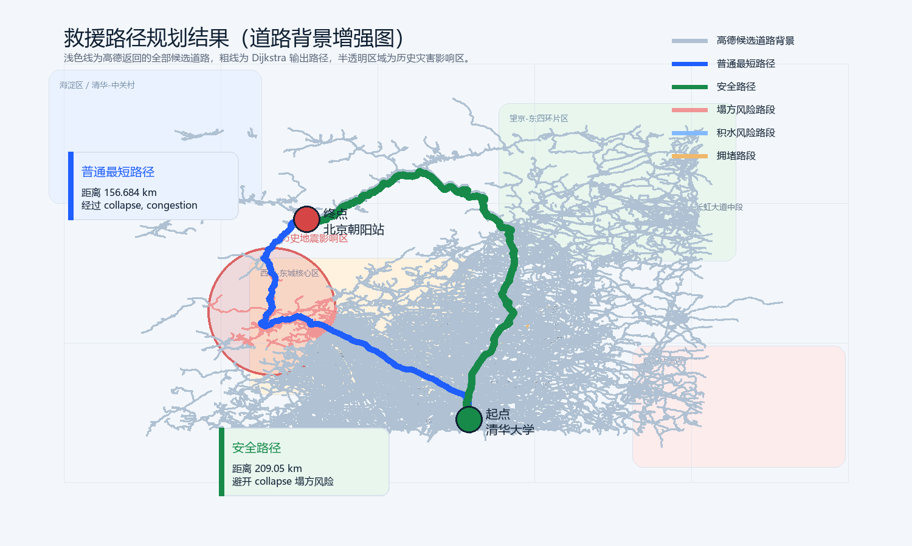
图 12-4 四川汶川地震路线图
该图保留了更多周边道路背景，可用于说明救援路线与灾害影响区之间的空间关系。课堂汇报时推荐使用抽象版 route_map_abstract.png，报告查验时可使用该背景图补充说明。

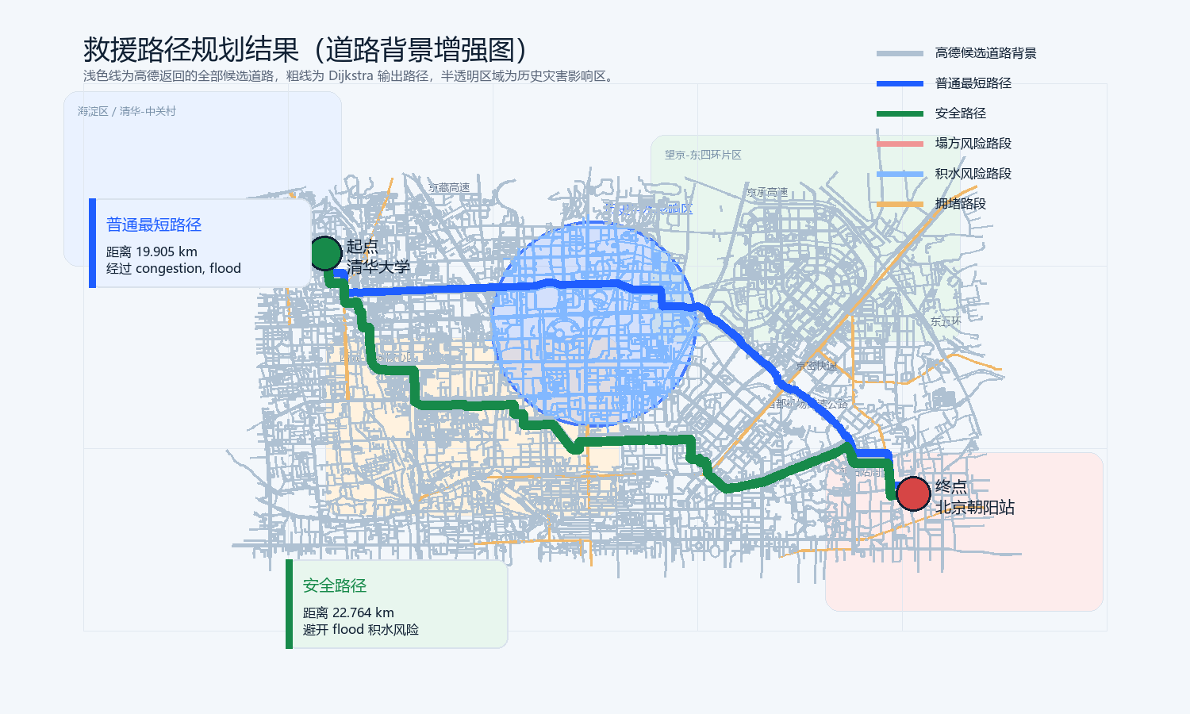
图 12-5 北京暴雨洪涝路线图
该图保留了更多周边道路背景，可用于说明救援路线与灾害影响区之间的空间关系。课堂汇报时推荐使用抽象版 route_map_abstract.png，报告查验时可使用该背景图补充说明。

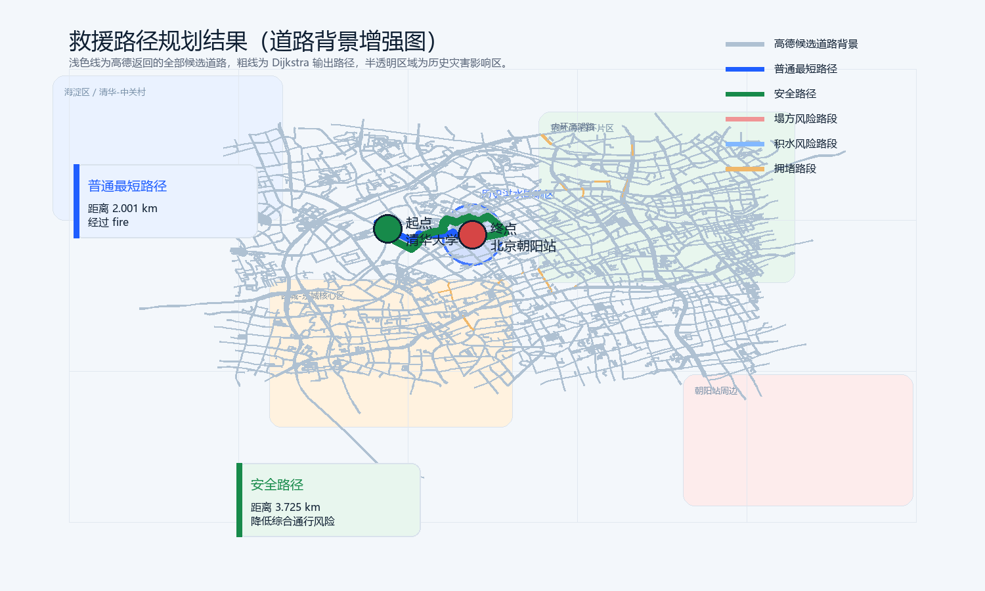
图 12-6 上海胶州路火灾路线图
该图保留了更多周边道路背景，可用于说明救援路线与灾害影响区之间的空间关系。课堂汇报时推荐使用抽象版 route_map_abstract.png，报告查验时可使用该背景图补充说明。

附录 H path_comparison.csv 输出结果摘要
path_comparison.csv 是连接算法和可视化平台的关键结果文件。网页右侧指标、报告中的路径结果表以及路线评价说明均来自该文件。
场景 | 模式 | 距离/km | 综合代价 | 危险边 | 风险类型 | 救援评价
四川汶川地震 | 普通最短路径 | 156.684 | 156.684 | 825 | collapse, congestion | 距离较短，但经过危险路段，不宜直接作为灾害救援首选路线。
四川汶川地震 | 安全路径 | 209.050 | 220.380 | 0 |  | 绕开主要危险路段，安全性更高，适合作为救援推荐路线。
北京暴雨洪涝 | 普通最短路径 | 19.905 | 19.905 | 86 | congestion, flood | 距离较短，但经过危险路段，不宜直接作为灾害救援首选路线。
北京暴雨洪涝 | 安全路径 | 22.764 | 23.771 | 1 | congestion | 综合代价较低，但仍包含部分风险路段，需要现场确认后通行。
上海胶州路火灾 | 普通最短路径 | 2.001 | 2.001 | 14 | fire | 距离较短，但经过危险路段，不宜直接作为灾害救援首选路线。
上海胶州路火灾 | 安全路径 | 3.725 | 18.514 | 7 | fire | 综合代价较低，但仍包含部分风险路段，需要现场确认后通行。

从表中可以看出，安全路径的距离不一定最短，但危险边数量明显下降。该结果正好体现了“灾害场景下安全优先”的路径规划思想。

附录 I 核心算法伪代码说明
下面给出本项目核心 Dijkstra 计算流程的伪代码。实际代码位于 src/rescue_planner.py，伪代码用于答辩时说明算法逻辑。
输入：道路节点 V、道路边 E、起点 s、终点 t、风险映射 R、交通映射 T
1. 读取 nodes.csv 与 edges.csv，构建道路图 G=(V,E)
2. 对每条边 e 计算 distance_weight = length(e)
3. 若边 e 位于灾害影响区，则读取 risk_type(e) 与 risk_factor(e)
4. 若边 e 存在拥堵状态，则读取 congestion(e)
5. 计算 safe_weight(e) = length(e) × risk_factor(e) × (1 + congestion_weight × congestion(e))
6. 调用 Dijkstra(G, s, t, weight=distance_weight) 得到普通最短路径
7. 调用 Dijkstra(G, s, t, weight=safe_weight) 得到安全救援路径
8. 统计两条路径的距离、总代价、危险边数量和风险类型
9. 输出 path_comparison.csv、path_results.json 与路线可视化图
该流程说明本项目虽然使用的是经典 Dijkstra 算法，但通过边权重设计把灾害风险转化为可计算的道路代价，从而实现避开危险路段的救援路径规划。

附录 J 演示讲解脚本
第一步，介绍项目目标：我们做的是避开危险路段的救援路径规划，不只是找距离最短，而是要在地震、洪涝、火灾场景下尽量减少危险边暴露。
第二步，打开网页平台：左侧选择四川、北京或上海场景，中间显示路线图，右侧显示节点数、道路边数、风险映射边和路径结果。
第三步，点击快速演示：系统按七个阶段展示从选择灾害事件到输出结果的完整流程，让老师看到数据如何一步一步变成路线。
第四步，解释两条线：蓝色为普通最短路径，绿色为安全路径。安全路径有时更长，但危险边数量更少，更适合灾害救援。
第五步，说明真实运行：如果老师追问是不是静态图，可以点击真实运行按钮，由后端重新调用 Dijkstra 和可视化脚本生成结果。
第六步，总结项目贡献：我们把道路数据、灾害风险、Dijkstra 算法和网页可视化整合成一个可以运行、可以展示、可以复查的课程系统。

附录 K 提交前检查清单
- 数据包是否包含三类场景的 data/osm_* 目录。
- outputs/osm_* 是否包含 path_comparison.csv、path_results.json、route_map_abstract.png 和七张 pipeline_step 图片。
- national_disaster_platform 是否包含 index.html、server.py、static/app.js、static/styles.css。
- 报告中的路径结果是否与 path_comparison.csv 一致。
- 答辩时是否能说明普通路径和安全路径的区别。
- 演示时是否优先使用快速演示，必要时再展示真实运行。
- 提交前是否删除无关临时文件、缓存文件和个人调试信息。

